昆明理工大学毕业设计（论文）

中 期 报 告

题 目：基于多模态深度学习的社交媒体虚假新闻检测系统
研究
学 院：信息工程与自动化学院
专 业：数据科学与大数据技术
学生姓名：蒋学琛
指导教师：李亚
日 期：2025年4月23日

一、毕业设计（论文）的主要内容：
社交媒体的发展提升了信息传播效率，但也加剧了虚假新闻的传播风险，影响社会舆论和稳定。 传统单模态检测方法难以充分识别虚假新闻的复杂特征，推动了多模态深度学习方法的研究。 本研究旨在设计并实现基于先进的多模态深度学习技术的虚假新闻自动检测系统，通过精确的 多模态信息融合与深层次特征提取，显著提高虚假新闻的识别准确性与泛化性能。本研究成果不仅 在理论层面为多模态信息融合技术提供新的应用范例，也在实际应用层面能够为社交媒体平台、新闻机构以及监管部门提供高效、智能的虚假信息治理工具，推动信息治理体系的智能化转型。
·论文主要对以下几个内容研究：
- 数据集构建与数据预处理：从权威公开的社交媒体虚假新闻数据库中，系统性地提取具有代表 性的多模态数据，包括新闻标题、正文文本及相关配图。对数据集进行高质量的清洗与标准化处理， 包括缺失值填充、异常值检测与处理以及多模态数据的有效标注，为模型训练提供可靠的数据支持。
- 多模态深度学习模型的设计与优化：研究与构建基于Transformer网络与卷积神经网络（CNN） 的多模态融合深度学习模型，深入探索多模态数据特征融合的策略与方法。考虑实际情况中模型训练资源有限或难度较大的情况，可采用调用现有成熟的多模态大模型API，或部署Janus等开源多 模态模型进行系统实现。
- 后端开发与接口设计：使用Python语言的Django框架构建系统的后端服务，提供包括用户注 册、登录及新闻上传等一系列交互接口。设计高效、稳定的模型推理接口，支持用户上传文本及图 像数据后，系统能够及时反馈虚假新闻识别结果。利用MySQL数据库进行高效的数据管理与存储， 实现用户信息管理与检测结果的高效查询。
- 前端界面设计与开发：基于Vue.js框架开发用户友好且交互性强的前端界面，实现新闻上传、 用户认证与检测历史管理功能。提供历史检测结果的直观查询与展示功能，使用Echarts或类似的 数据可视化工具，构建虚假新闻检测数据的分析界面，辅助用户深入理解历史检测趋势及模态特征。
·平台具体功能：
- 提供自动化且高准确性的多模态虚假新闻识别，系统能有效区分真实与虚假的新闻信息。
- 实现便捷易用的Web交互平台，用户可以方便地上传新闻文本与图像进行虚假新闻检测，系统 能及时返回准确的检测结果。
- 用户可轻松管理和查询历史检测记录，并通过数据可视化工具直观分析虚假新闻检测的趋势与 特征。
- 管理员可以管理平台上的用户账号，包括创建、编辑、禁用和删除用户账号，管理平台上的虚假新闻信息，以及对参数进行设置等。
二、毕业设计（论文）完成情况及进度
（主要包括已完成的研究内容及阶段性成果、是否按开题报告预定的内容及论文计划进度进行，如存在与开题报告内容不相符的部分，请说明原因）：
·已完成的研究内容及阶段性成果
- 系统首页
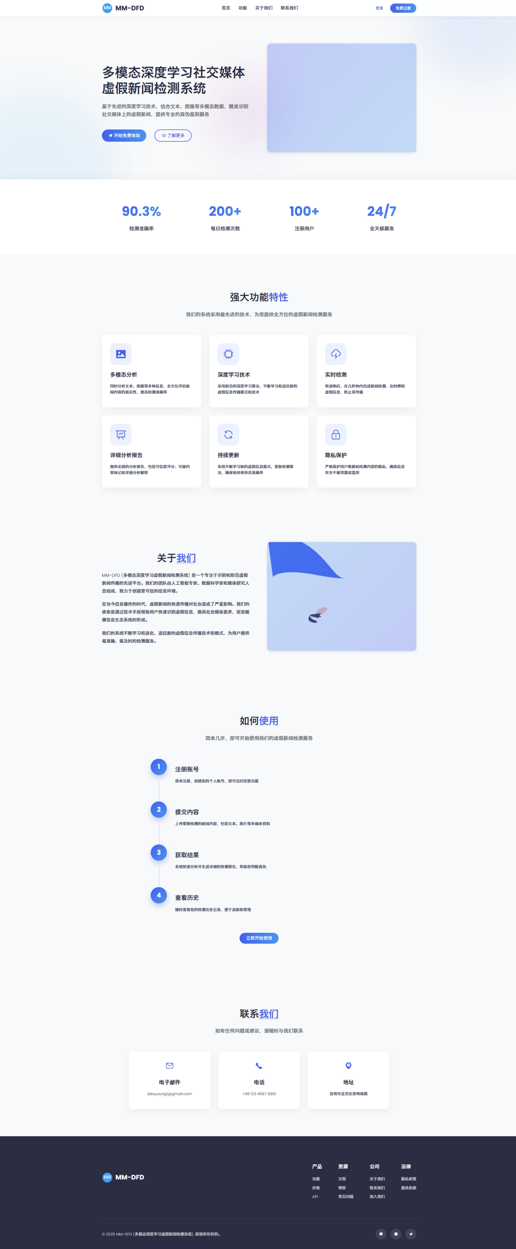
- 登录/注册界面
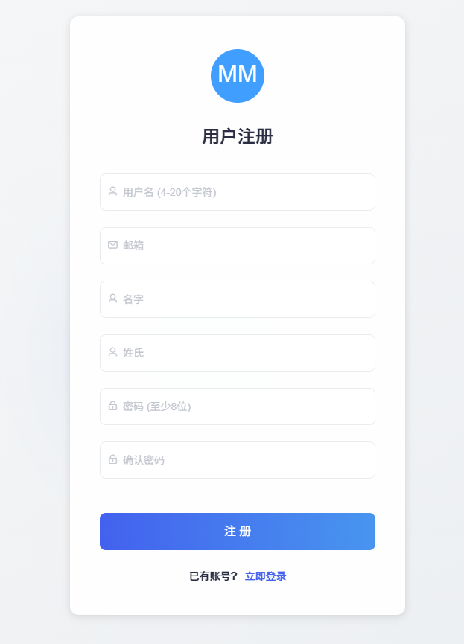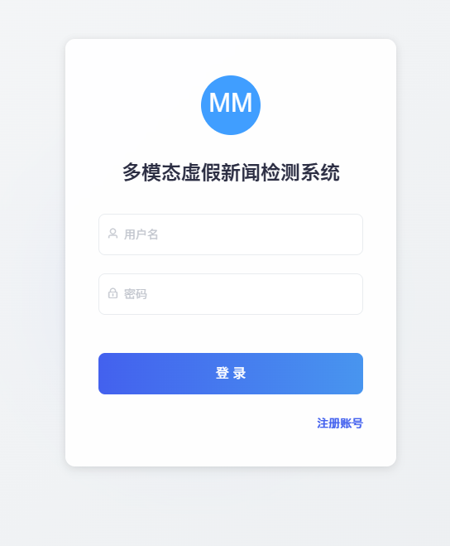
- 用户仪表盘
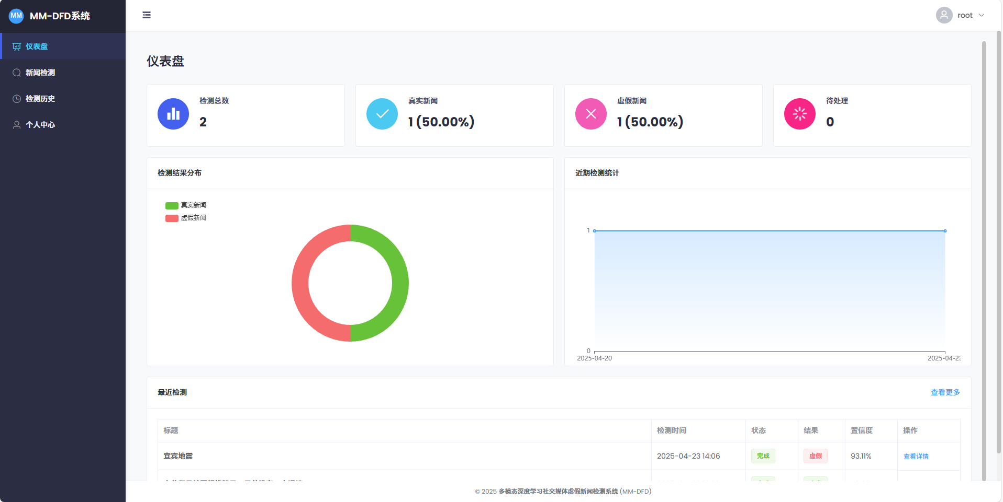

- 新闻检测
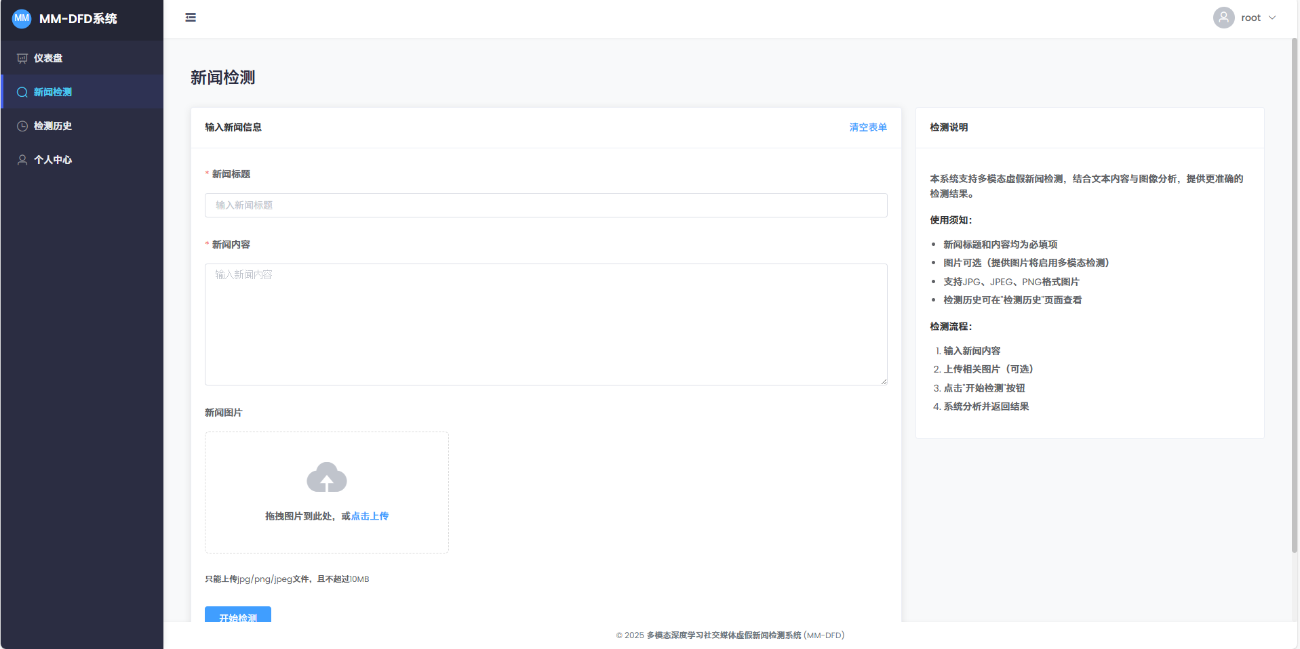
- 检测历史
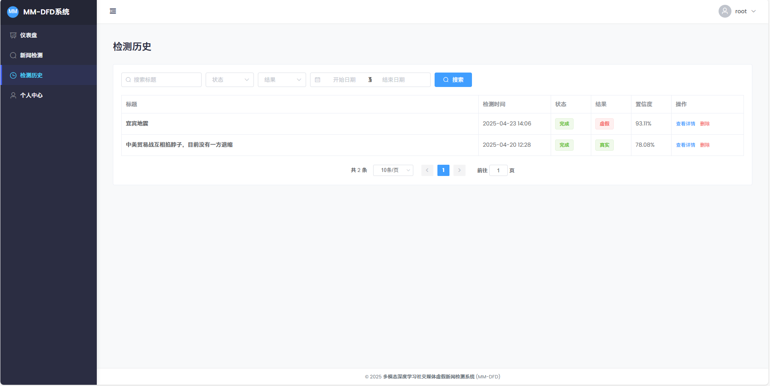

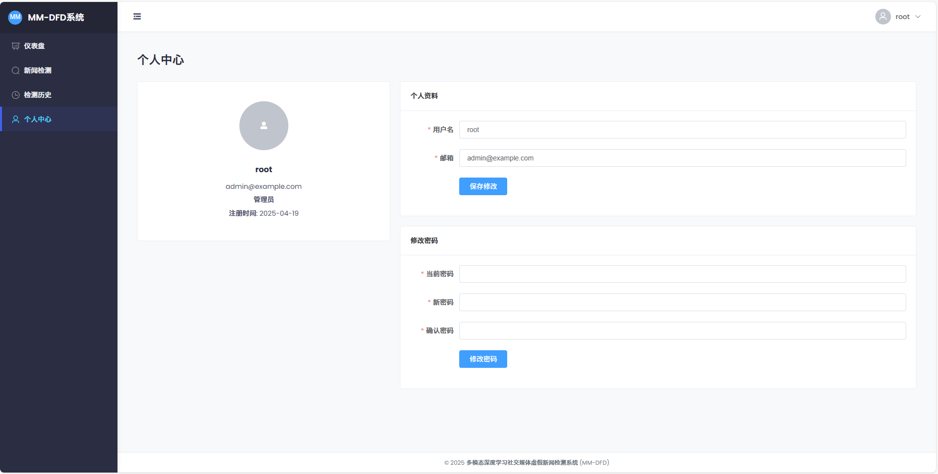
- 个人中心
- 管理员后台 – 控制面板
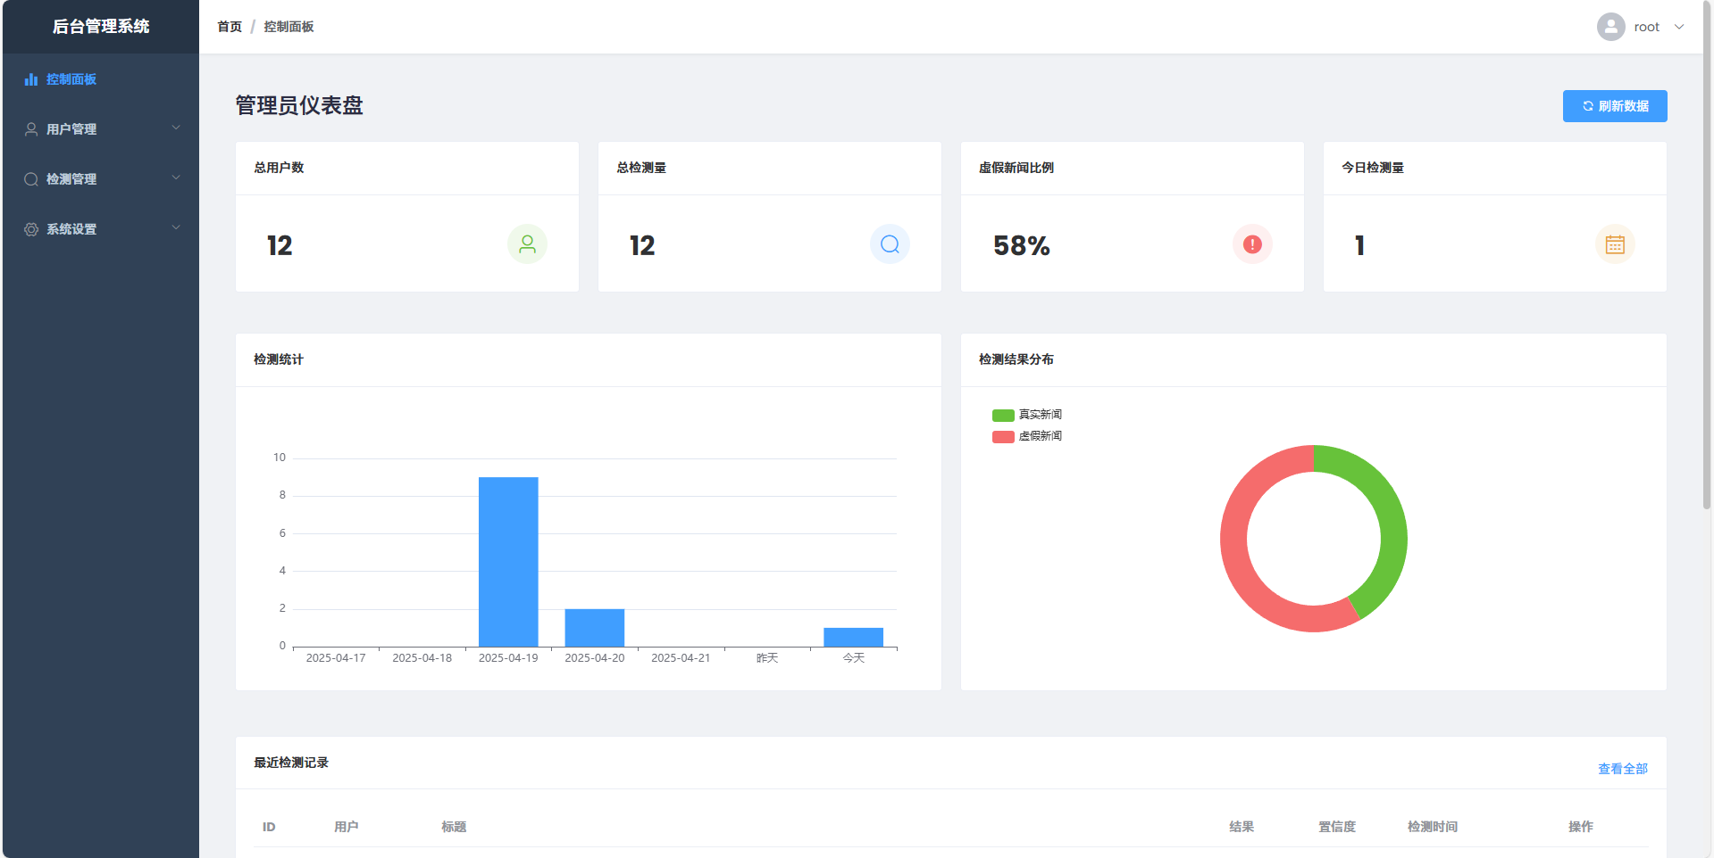
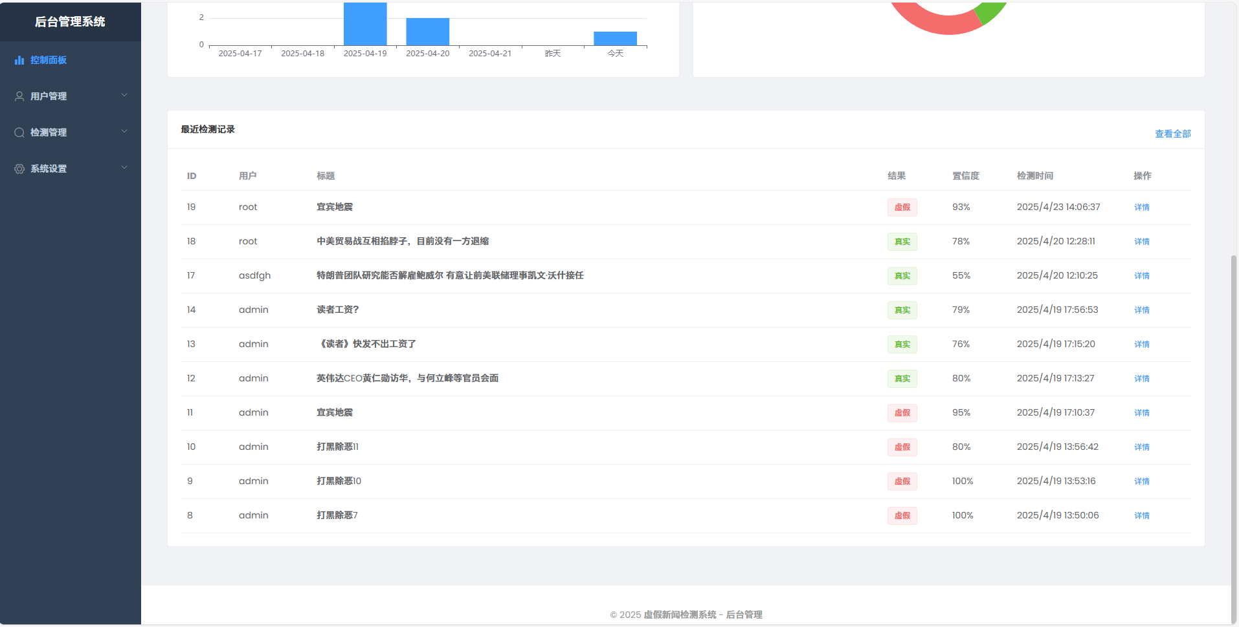
- 管理员后台 – 用户列表
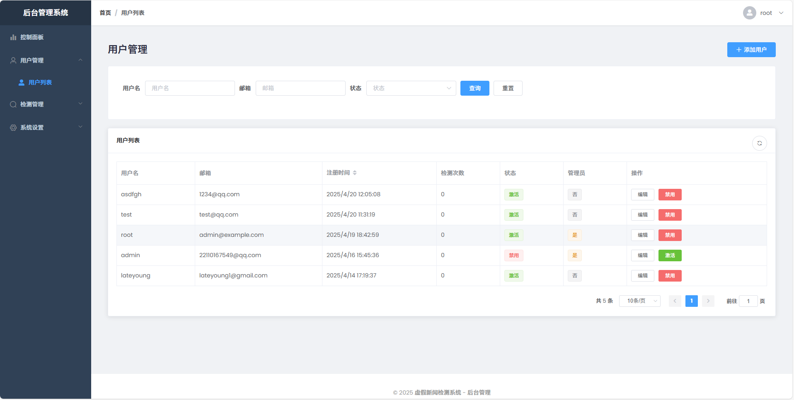

- 管理员后台 – 检测列表
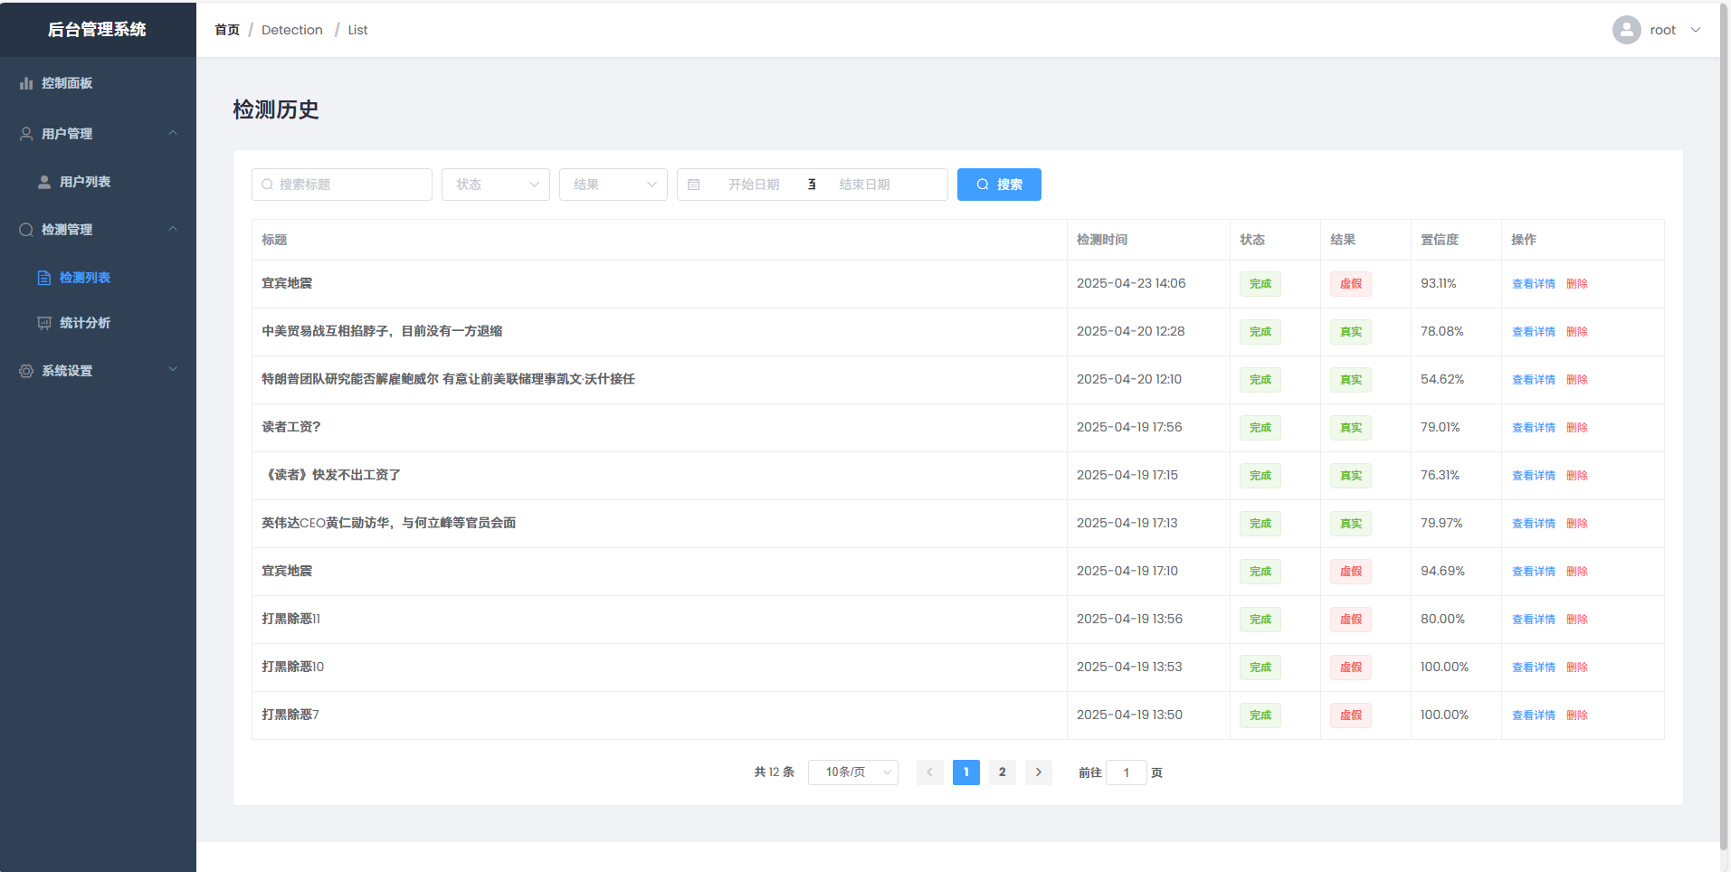
- 管理员后台 – 统计分析
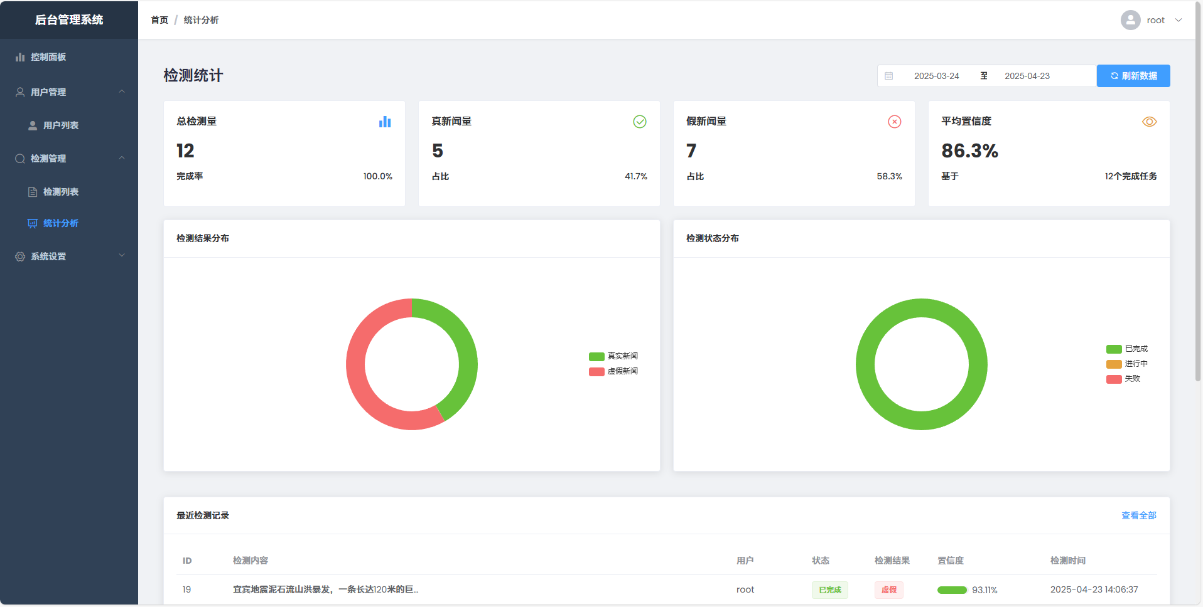

- 管理员后台 – 参数设置
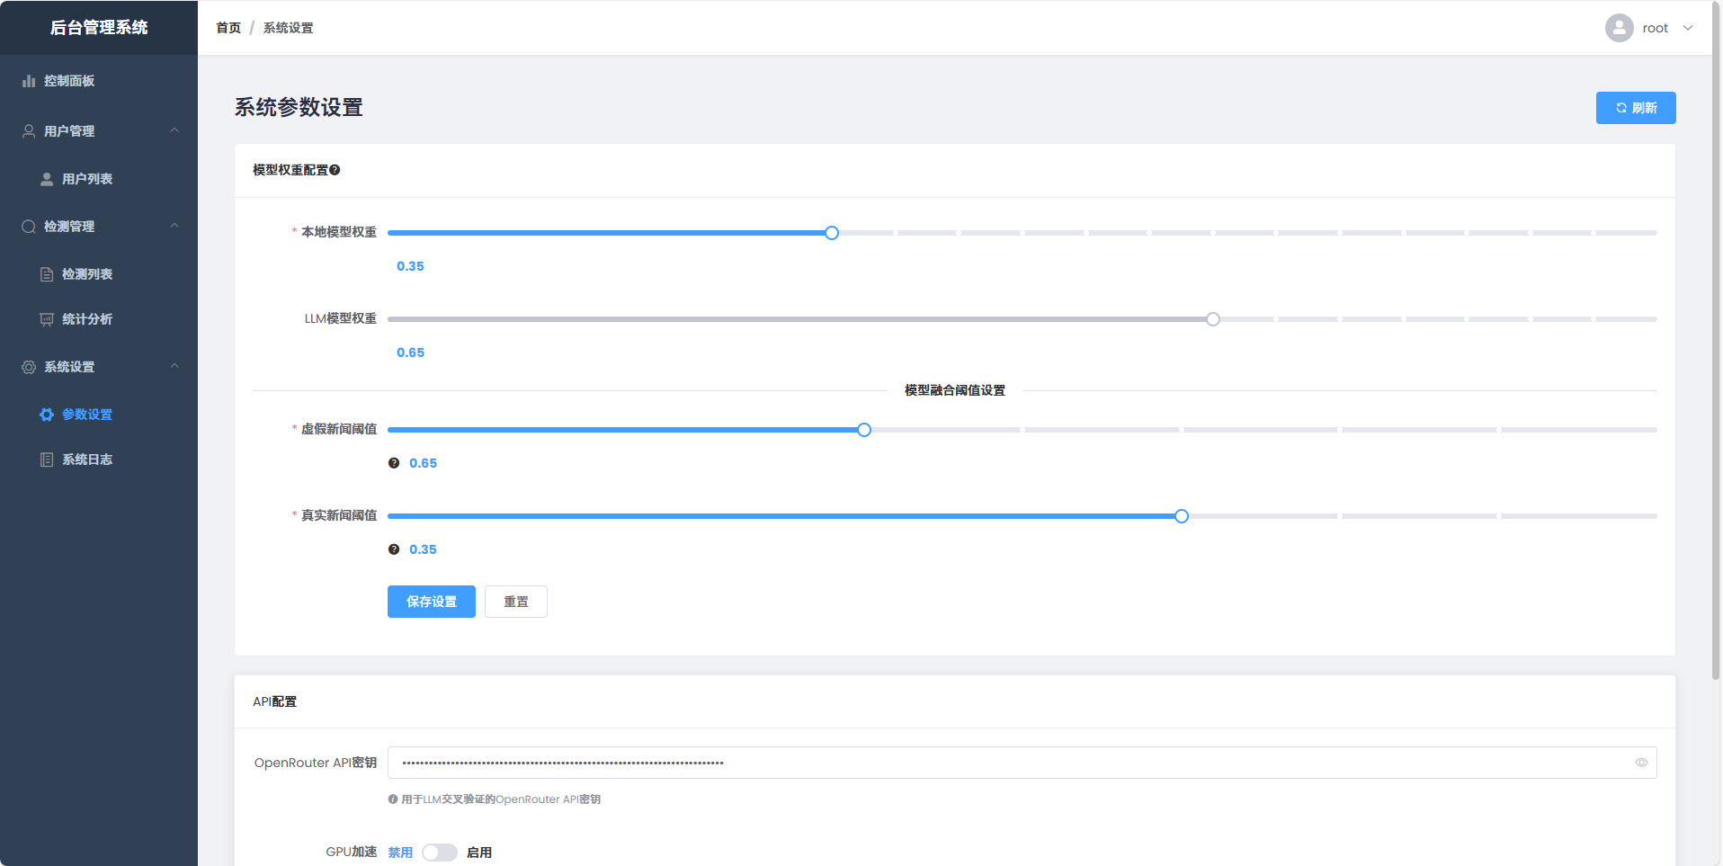
- 管理员后台 – 系统日志
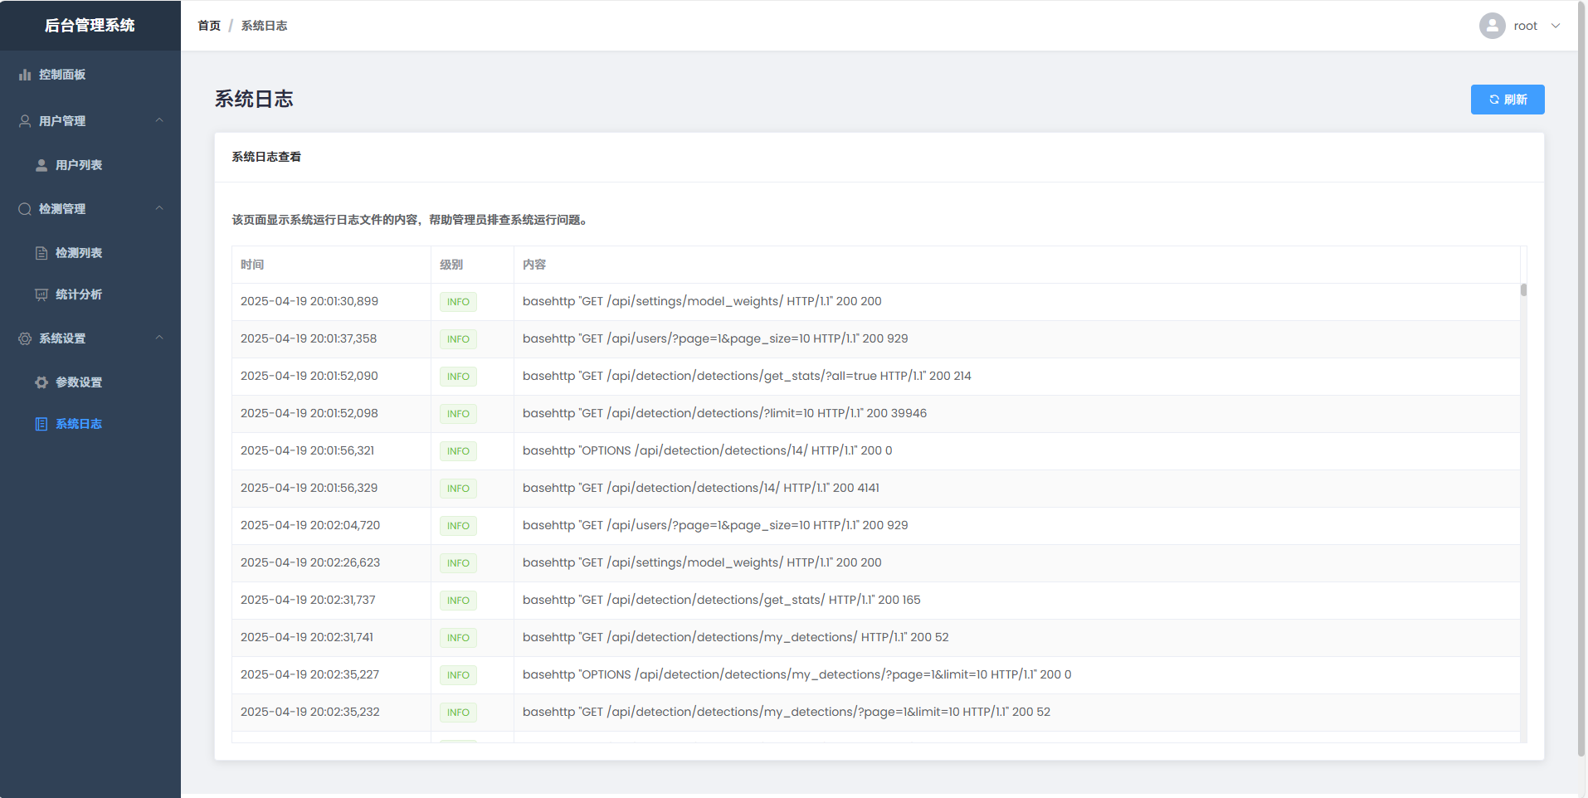
·开题报告计划内容与实际实现情况
序号 | 起止时间 | 计划完成内容 | 实际完成情况
1 | 2025.1.1-2025.3.21 | 确定研究课题目标，广泛调研国内外相关文献，明确研究内容与创新点，完成并提交开题报告 | 已完成
2 | 2025.3.22-2025.4.24 | 系统性地完成数据集的采集、清洗、标注及标准化预处理，确保数据质量。设计初步的多模态深度学习模型架构，完成初步模型搭建与初始训练。完成并提交中期检查报告。 | 已完成

·与开题报告计划内容不相符的说明
无。
三、目前存在的或预期可能出现的问题，拟采用的解决方案（评估）
无。
四、后续进度安排
序号 | 各阶段任务 | 起止日期
1 | 学习论文格式、要求及相关注意事项，完成初稿 | 2025.4.25-2025.5.15
2 | 进行首次论文查重，根据结果修改和完善论文内容，提交最终修改稿。 | 2025.5.16-2025.5.29
3 | 完成论文的指导教师与评阅教师评审，安排毕业答辩相关事宜，确定答辩组成员。 | 2025.5.30-2025.6.8

指导教师意见：

指导教师（签字）：
年 月 日
学院毕业设计（论文）工作领导小组意见：

组长（签字）：
年 月 日

